RG-PRI-02-03

VERSIÓN 6



Colegio “Villa de las Flores” S.C.

“Ofreciendo una formación integral para toda la vida”

www.cvf.edu.mx

**PLAN DE CLASE/NOTA TÉCNICA**

**NIVEL: PRIMARIA**

**1.- NOMBRE DEL PROFESOR: Libia Elizabeth Escalante Báez. GRADO: 2° GRUPO: A**

**2.- ASIGNATURA: ORTOGRAFÍA**

**3.- TRIMESTRE: 2°**

**4.- SEMANA: DEL 27 DE FEBRERO AL 3 DE MARZO (MIÉRCOLES 1º DE MARZO.)**

**5.- TIEMPO: 20 MIN.**

**6.- TEMA: PALABRAS CON Ñ O CON LL.**

**7.- PROPÓSITOS:** Escribe las palabras con la letra ñ o con la letra ll, diferenciando su sonido y escritura.

**8.- COMPETENCIA: Reflexiona sobre el uso de la puntuación necesaria en los textos escritos.**

**9.- APRENDIZAJE ESPERADO: Revisa y corrige el texto con ayuda de alguien más, al hacerlo reflexiona sobre el uso del punto final , el punto y aparte y las comas en enumeraciones.**

11.- **RECURSOS**: Explicación docente, cuaderno e impreso.

**12.- MATERIALES:** Cuaderno del alumno y hoja impresa

**13.- IMPLEMENTACIÓN DE ACCIONES DEL P.E.M.C.**Se trabajará continuamente con reglas de ortografía para lograr tener un avance en la escritura de los alumnos y aminorar las faltas ortográficas esto incluye las reglas de puntuación.

**14.- INICIO:** Se dará de forma verbal la explicación sobre tener una buena ortografía en cualquier texto escrito.

**15.- DESARROLLO: Realizarán la hoja impresa que se les proporcionará.**

**16.- CIERRE:** Finalizar la clase entregando sus cuadernos para ser evaluados.

**Actividad y Tipo de organización: Individual (x) Equipo ( ) Grupal ( x )**

**17.- EVALUACIÓN: Autoevaluación ( ) Coevaluación ( ) Heteroevaluación ( x )**

* **ACTITUDINAL:** Participación activa.
* **CONCEPTUAL:** Comprende conceptos y ejemplos.
* **PROCEDIMENTAL:** Desarrolla en base a la comprensión ejercicios y actividades

**18.- TAREA: Escribe en tu cuaderno de español, 5 palabras que lleven ñ y cinco palabras que lleven ll. ilustrando con dibujos o recortes.**

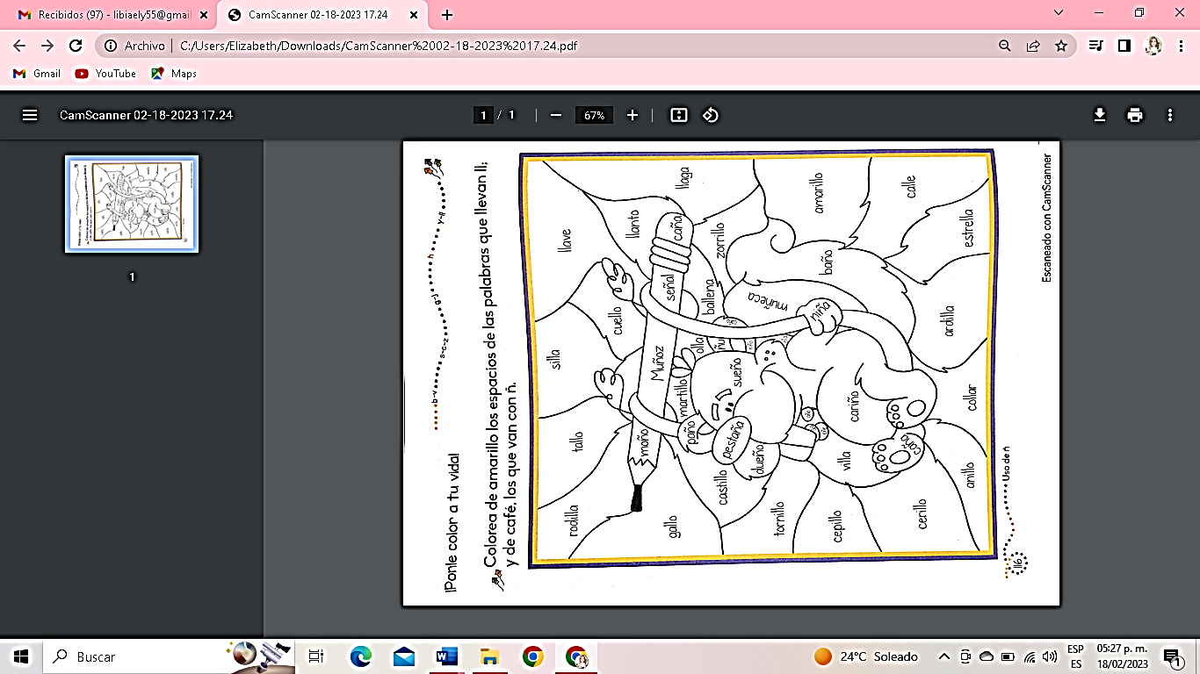

RG-PRI-02-03

VERSIÓN 6



Colegio “Villa de las Flores” S.C.

“Ofreciendo una formación integral para toda la vida”

www.cvf.edu.mx

**PLAN DE CLASE/NOTA TÉCNICA**

**NIVEL: PRIMARIA**

**1.- NOMBRE DEL PROFESOR: Libia Elizabeth Escalante Báez. GRADO: 2° GRUPO: A**

**2.- ASIGNATURA: MATEMÁTICAS.**

**3.- TRIMESTRE: 2°**

**4.- SEMANA: DEL 27 DE FEBRERO AL 3 DE MARZO (MIÉRCOLES 1º DE MARZO.)**

**5.- TIEMPO: 50 MIN.**

**6.-** **TEMA: ESCRITURA DE NÙMEROS**

**7.- PROPÓSITOS: Permitir que el alumno escriba los nombres de los números de cantidades de hasta 3 cifras.**

**8.- COMPETENCIA: Que el alumno lea, escriba y ordene números naturales hasta 1000.**

**9.- APRENDIZAJE ESPERADO: Lee, escribe y ordena números naturales hasta 1000.**

**10.- CONTENIDOS: Escritura de números con tres cifras.**

**11.- RECURSOS:** Explicación docente.

**12.- MATERIALES:**  Libro SM página 114

**13.- IMPLEMENTACIÓN DE ACCIONES DEL P.E.M.C. Mejorar el aprovechamiento de los alumnos en cálculo mental y operaciones básicas, realizando diariamente antes de comenzar la clase, dictado de algunas operaciones a manera de cálculo mental y un pequeño problema matemático, esto se hará de forma continua.**

**14.-** **INICIO: Como actividad de inicio los alumnos escribirán en su cuaderno la escritura de los números del 100 al 1000.**

* **Preguntas introductorias: ¿Recuerdan los nombres de los números? ¿saben su escritura correcta?**

**15.- DESARROLLO: Después de realizar la escritura de los números, contestarán su libro SM en la página 114 de forma individual.**

**16.- CIERRE.**  Entregarán los ejercicios para ser calificados

**Actividad y Tipo de organización: Individual ( x ) Equipo ( ) Grupal ( )**

**17.- EVALUACIÓN: Autoevaluación ( ) Coevaluación ( ) Heteroevaluación ( x )**

* **ACTITUDINAL:** Participación activa.
* **CONCEPTUAL:** Comprende conceptos y ejemplos**.**
* **PROCEDIMENTAL:** Desarrolla en base a la comprensión ejercicios y actividades.

**18.TAREA: Escribe el nombre de las siguientes cantidades.**

**435**

**678**

**123**

**423**

**245**

**370**

**567**

**890**

**999**

**1000**

RG-PRI-02-03

VERSIÓN 6



Colegio “Villa de las Flores” S.C.

“Ofreciendo una formación integral para toda la vida”

www.cvf.edu.mx

**PLAN DE CLASE/NOTA TÉCNICA**

**NIVEL: PRIMARIA**

**1.- NOMBRE DEL PROFESOR: Libia Elizabeth Escalante Báez. GRADO: 2° GRUPO: A**

**2.- ASIGNATURA: ESPAÑOL**

**3.- TRIMESTRE: 2°**

**4.- SEMANA: DEL 27 DE FEBRERO AL 3 DE MARZO (MIÉRCOLES 1º DE MARZO.)**

**5.- TIEMPO: 50 MIN.**

**6.- TEMA: EXPONES Y ATENDER UNA PRESENTACIÒN**

**7.- PROPÓSITOS:** Intercambio oral de experiencias y nuevos conocimientos

**8.- COMPETENCIA: Al exponer, expresa de forma oral sus ideas con claridad; utiliza los carteles para complementar su exposición.**

**9.- APRENDIZAJE ESPERADO: Presenta una exposición sobre el tema de su agrado.**

11.- **RECURSOS**: Explicación docente.

**12.- MATERIALES: Cuaderno de trabajo, materiales para su proyecto.**

**13.- IMPLEMENTACIÓN DE ACCIONES DEL P.E.M.C.** Mejorar el aprovechamiento en lectura, realizando lecturas compartidas del tema que se está viendo, para de esta manera monitorear el avance de los alumnos y detectar aquellos que requieren atención especial con actividades de reforzamiento. Dictado de palabras y enunciados.

**14.- INICIO:** Durante la clase los alumnos continuarán trabajando en su proyecto trimestral.

**15.-DESARROLLO: Durante la clase los alumnos continuarán trabajando en su proyecto trimestral para su exposición el día viernes 3 de marzo.**

**16.- CIERRE:** Entregarán sus trabajos para ser evaluados y calificados.

**Actividad y Tipo de organización: Individual (x) Equipo ( ) Grupal ( )**

**17.- EVALUACIÓN: Autoevaluación ( ) Coevaluación ( ) Heteroevaluación ( x )**

* **ACTITUDINAL:** Participación activa.
* **CONCEPTUAL:** Comprende conceptos y ejemplos.
* **PROCEDIMENTAL:** Desarrolla en base a la comprensión ejercicios y actividades

**18.- TAREA: NO HAY TAREA.**